Funkcjonowanie pieczy zastępczej, placówek wsparcia dziennego oraz zakładów stacjonarnych pomocy społecznej w województwie mazowieckim w 2021 r.
W województwie mazowieckim w porównaniu z rokiem poprzednim zmniejszyła się liczba rodzin zastępczych, a zwiększyła liczba rodzinnych domów dziecka. Więcej było placówek instytucjonalnej pieczy zastępczej, natomiast mniej było placówek wsparcia dziennego. Zwiększyła się liczba zakładów stacjonarnych pomocy społecznej.
1,8%
Wzrost liczby dzieci w rodzinnej pieczy zastępczej w porównaniu z 2020 r.

System rodzinnej i instytucjonalnej pieczy zastępczej zapewnia wychowanie dzieci i młodzieży pozbawionej całkowitego lub częściowego wsparcia ze strony rodziny naturalnej.

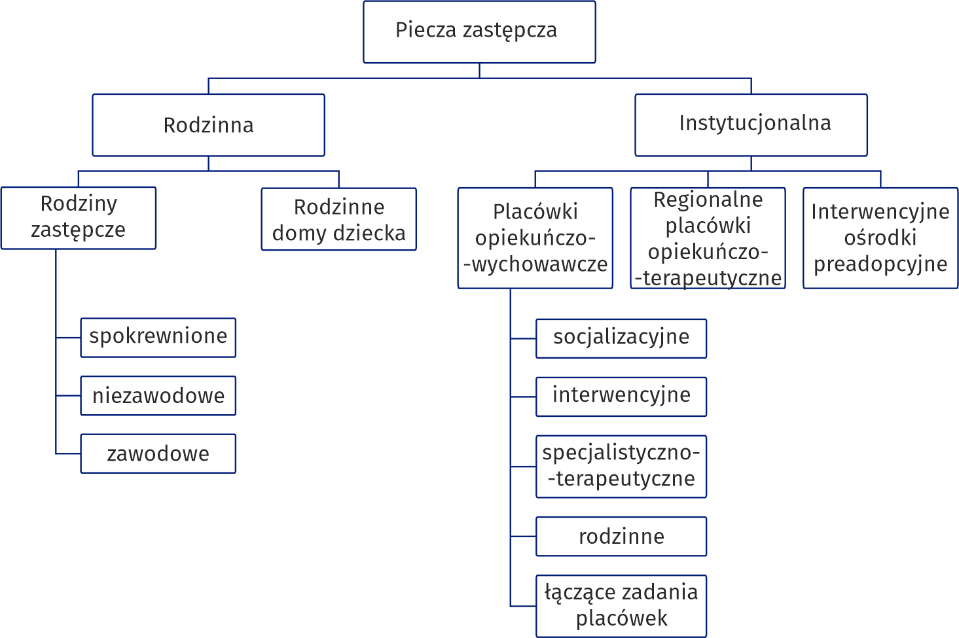
Formy pieczy zastępczej

Rodzinna piecza zastępcza
53% osób pełniących funkcję rodzinnej pieczy zastępczej było w grupie wiekowej 51–70 lat
W województwie mazowieckim w końcu 2021 r. opiekę nad dziećmi sprawowało 4013 rodzin zastępczych (o 0,6% mniej niż w 2020 r.) i 72 rodzinne domy dziecka (o 14,3% więcej w stosunku do 2020 r.). Stanowiły one 11,1% wszystkich placówek rodzinnej pieczy zastępczej w Polsce. Wśród rodzin zastępczych rodziny spokrewnione stanowiły 65,5%, rodziny niezawodowe – 30,5%, a rodziny zawodowe – 4,0%. Rodzinną pieczę zastępczą tworzyło 2036 małżeństw oraz 2049 osób samotnych. Najczęściej pełnienia funkcji rodzinnej pieczy zastępczej podejmowały się osoby w wieku 51–70 lat (2166 osób, tj. 53,0%), natomiast najrzadziej osoby do 21 roku życia (15 osób, tj. 0,4%).

Tablica 1. Rodzinna piecza zastępcza (stan w dniu 31 grudnia)
Wyszczególnienie |  | Ogółem | W tym na wsi | Dzieci w rodzinach
 |  |  |  | razem | w tym dziewczęta
Rodzinna piecza zastępcza | 2020 | 4100 | 1343 | 5909 | 2961
 | 2021 | 4085 | 1378 | 6018 | 2939
Rodziny zastępcze |  | 4013 | 1349 | 5511 | 2684
spokrewnione |  | 2629 | 797 | 3386 | 1677
niezawodowe |  | 1222 | 459 | 1569 | 754
zawodowe |  | 119 | 73 | 418 | 187
zawodowe specjalistyczne |  | 13 | 6 | 25 | 11
zawodowe pełniące funkcję pogotowia rodzinnego |  | 30 | 14 | 113 | 55
Rodzinne domy dziecka |  | 72 | 29 | 507 | 255
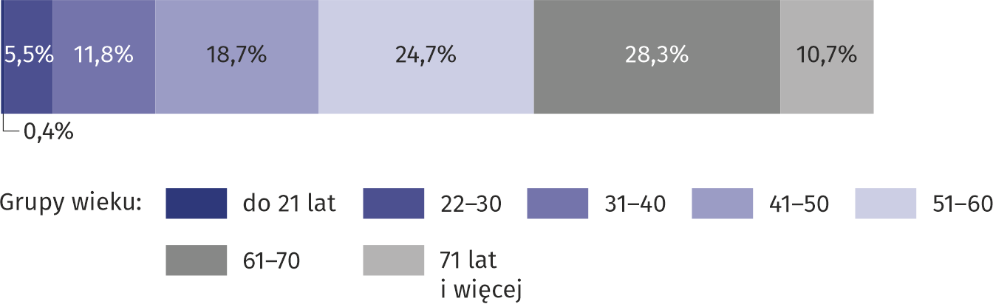
Wykres 1. Osoby prowadzące rodzinną pieczę zastępczą według grup wieku w 2021 r. (stan w dniu 31 grudnia)
Wśród dzieci korzystających z rodzinnych form opieki, 586 posiadało orzeczenie o niepełnosprawności
W rodzinnej pieczy zastępczej w ostatnim dniu roku przebywało 6018 dzieci (w tym 80,3% to osoby do 18 roku życia). Ich liczba w porównaniu z rokiem poprzednim zwiększyła się o 1,8%. Najliczniejszą grupę stanowili wychowankowie w wieku 7–13 oraz 14–17 lat (odpowiednio 33,6% i 27,7%). Po raz pierwszy w swoim życiu do rodzinnej pieczy zastępczej trafiło 901 dzieci. Spośród wszystkich osób objętych opieką, 586 posiadało orzeczenie o niepełnosprawności, a 376 było sierotami.
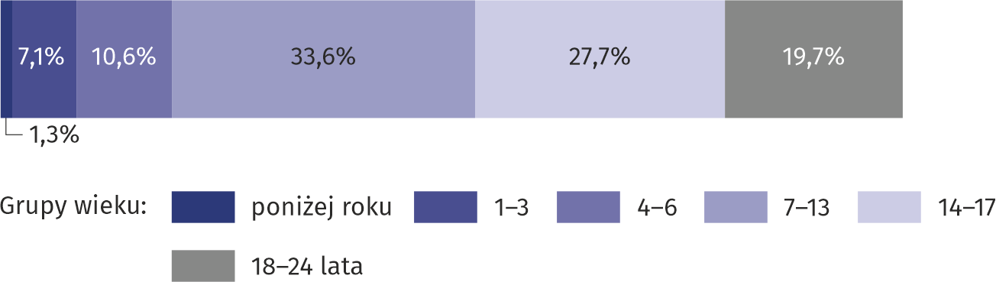
Wykres 2. Struktura dzieci w rodzinnej pieczy zastępczej według grup wieku w 2021 r. (stan w dniu 31 grudnia)
Biorąc pod uwagę liczbę dzieci do 18 roku życia przebywających w rodzinnej pieczy zastępczej na 1000 dzieci w tym samym wieku, najwyższy wskaźnik odnotowano w powiecie żyrardowskim (12,4), a najniższy w powiecie szydłowieckim (2,6).
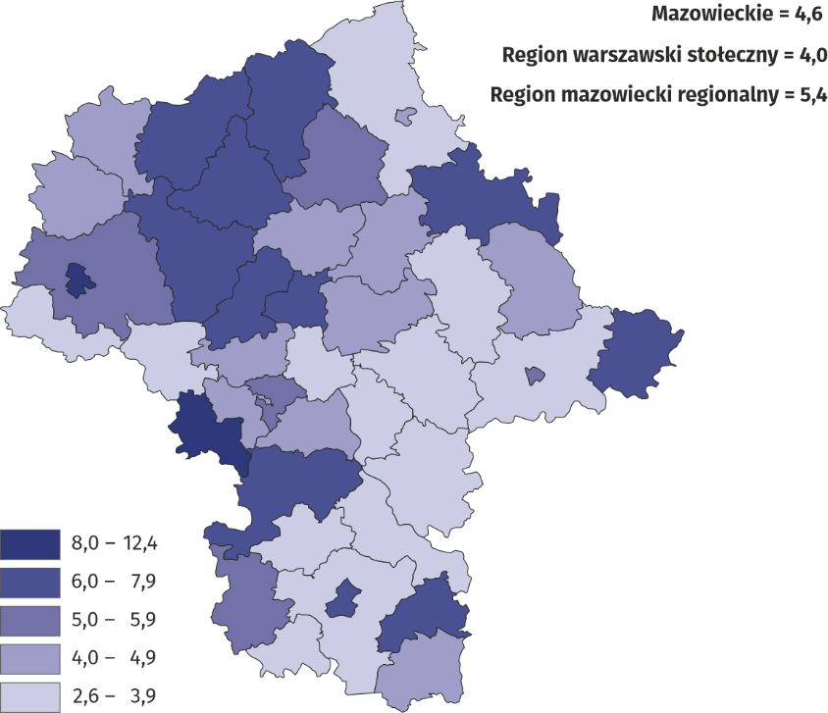
Mapa 1. Dzieci do 18 roku życia przebywające w rodzinnej pieczy zastępczej na 1000 dzieci w tym samym wieku w 2021 r. (stan w dniu 31 grudnia)
W ciągu 2021 r. rodzinną pieczę zastępczą opuściło 661 dzieci do 18 roku życia, tj. o 25,2% więcej niż rok wcześniej. Największą grupę (29,2%) stanowili wychowankowie, którzy powrócili do rodzin naturalnych. Wśród opuszczających rodzinną pieczę zastępczą było 448 pełnoletnich wychowanków, tj. o 19,8% więcej niż w 2020 r. Spośród nich 263 usamodzielniło się, w tym 230 założyło własne gospodarstwo domowe, a 11 powróciło do rodziny naturalnej lub krewnych.

Instytucjonalna piecza zastępcza
Ponad 71% wszystkich miejsc w placówkach opiekuńczo-wychowawczych, to miejsca w placówkach socjalizacyjnych
Na terenie województwa mazowieckiego w końcu 2021 r. funkcjonowało 138 placówek instytucjonalnej pieczy zastępczej, z tego 137 placówek opiekuńczo-wychowawczych (więcej o 6 niż w 2020 r.) oraz 1 interwencyjny ośrodek preadopcyjny.
Placówki instytucjonalnej pieczy zastępczej stanowiły 10,8% wszystkich placówek tego typu w Polsce.
Wśród ogółu placówek opiekuńczo-wychowawczych przeważały placówki socjalizacyjne 65,0% oraz placówki rodzinne 20,4%.
Łączna liczba miejsc w instytucjonalnej pieczy zastępczej wyniosła 1664 i były to miejsca w placówkach opiekuńczo-wychowawczych 1644. Liczba placówek instytucjonalnej pieczy zastępczej w porównaniu z rokiem poprzednim zwiększyła się o 4,6%, natomiast liczba miejsc zmniejszyła się o 8,1%.

Tablica 2. Instytucjonalna piecza zastępcza według typu placówki (stan w dniu 31 grudnia)
Wyszczególnienie |  | Placówki | Miejsca | Wychowankowie
 |  |  |  | ogółem | w tym sieroty i półsieroty
Instytucjonalna piecza zastępcza | 2020 | 132 | 1811 | 1646 | 399
 | 2021 | 138 | 1664 | 1672 | 361
Placówki opiekuńczo-wychowawcze |  | 137 | 1644 | 1650 | 361
socjalizacyjne |  | 89 | 1172 | 1198 | 260
interwencyjne |  | 7 | 98 | 103 | 19
specjalistyczno-terapeutyczne |  | 2 | 27 | 30 | 3
rodzinne |  | 28 | 180 | 152 | 48
inne ª |  | 11 | 167 | 167 | 31
Interwencyjne ośrodki preadopcyjne |  | 1 | 20 | 22 | –
a Łączące zadania placówek interwencyjnych, socjalizacyjnych i specjalistyczno-terapeutycznych.
W placówkach instytucjonalnej pieczy zastępczej, w ostatnim dniu roku, przebywało 1672 wychowanków, a w samych placówkach opiekuńczo-wychowawczych 1650. Wśród placówek opiekuńczo-wychowawczych najwięcej wychowanków – 72,6% przebywało w placówkach socjalizacyjnych, a najmniej – 1,8% w placówkach specjalistyczno-terapeutycznych. Podobnie jak w latach poprzednich, w placówkach instytucjonalnej pieczy zastępczej, umieszczono więcej chłopców (885) niż dziewcząt (787).
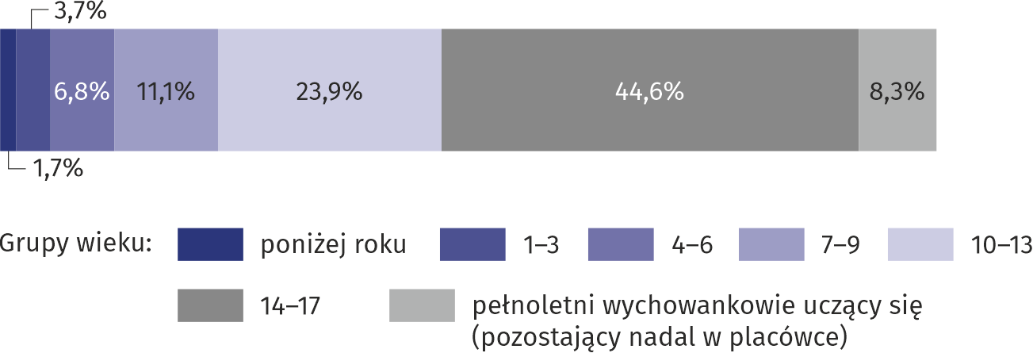
Wykres 3. Struktura wychowanków placówek instytucjonalnej pieczy zastępczej według grup wieku w 2021 r. (stan w dniu 31 grudnia)
Najliczniejszą grupę (745 podopiecznych) stanowiły osoby w wieku 14–17 lat, a najmniej liczną (28 dzieci) najmłodsza grupa wiekowa poniżej 1 roku życia. W placówkach instytucjonalnej pieczy zastępczej przebywało również 138 pełnoletnich wychowanków kontynuujących naukę.
Najliczniejszą grupę wychowanków stanowiły dzieci w wieku 14–17 lat
Wśród wychowanków placówek instytucjonalnej pieczy zastępczej – 78,4% posiadało obydwoje rodziców. Jedynie 2,9% dzieci było sierotami, a 18,7% półsierotami. Osoby niepełnosprawne stanowiły 11,8% wszystkich podopiecznych, a 12,1% chorujący przewlekle, których choroba trwała sześć miesięcy lub dłużej.
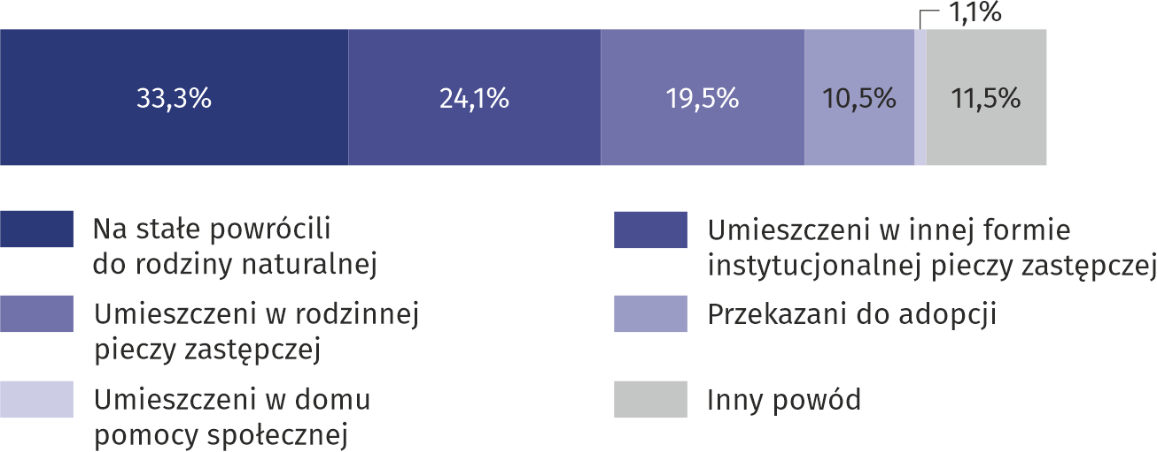
Wykres 4. Struktura wychowanków do 18 roku życia według powodów opuszczenia placówek instytucjonalnej pieczy zastępczej w 2021 r.
W ciągu 2021 r. placówki instytucjonalnej pieczy zastępczej opuściło z różnych powodów 532 wychowanków do 18 roku życia. Najwięcej z nich (33,3%) powróciło do rodzin naturalnych.
Wśród 221 pełnoletnich wychowanków, którzy w ciągu 2021 r. opuścili placówki, 116 założyło własne gospodarstwo domowe, a 77 powróciło do rodzin naturalnych.
Placówki instytucjonalnej pieczy zastępczej w swojej działalności wspierane były pracą 100 wolontariuszy, spośród których 90 pracowało w placówkach opiekuńczo-wychowawczych.

Placówki wsparcia dziennego
Blisko 68% wszystkich miejsc w placówkach wsparcia dziennego, to miejsca w placówkach opiekuńczych
W województwie mazowieckim w końcu 2021 r. opiekę dzienną zapewniało 259 placówek wsparcia dziennego (o 19 mniej niż w 2020 r.) prowadzonych w formie opiekuńczej, specjalistycznej, pracy podwórkowej lub w połączonych formach. Stanowiły one 8,8% wszystkich placówek wsparcia dziennego w całym kraju.
Placówki te dysponowały 7410 miejscami, w tym najwięcej (67,9%) znajdowało się w placówkach opiekuńczych. W ciągu 2021 r. z pomocy placówek wsparcia dziennego skorzystało 9559 podopiecznych, w tym 6026 (63,0% ogółu korzystających) z placówek opiekuńczych.

Tablica 3. Placówki wsparcia dziennego według typu placówki (stan w dniu 31 grudnia)
Wyszczególnienie |  | Placówki | Miejsca | Korzystający
 |  |  |  | ogółem | w tym niepełnosprawni
Ogółem | 2020 | 278 | 8096 | 6956 | 402
 | 2021 | 259 | 7410 | 6714 | 343
Opiekuńcze |  | 174 | 5035 | 4419 | 127
Specjalistyczne |  | 40 | 1050 | 916 | 139
Pracy podwórkowej |  | 7 | 138 | 122 | –
W połączonych formach |  | 38 | 1187 | 1257 | 77

Osoby pracujące z dziećmi były wspierane przez 269 wolontariuszy w placówkach opiekuńczych, 159 – w specjalistycznych, 70 – w połączonych formach i 6 – w pracy podwórkowej.

Stacjonarne zakłady pomocy społecznej
W ciągu 2021 r. w stacjonarnych zakładach pomocy społecznej przebywało 23293 mieszkańców
W województwie mazowieckim w końcu 2021 r. funkcjonowało 308 stacjonarnych zakładów pomocy społecznej (o 27 więcej niż w końcu 2020 r.) oraz 4 filie. Z ogólnej liczby zakładów 43,5% stanowiły placówki zapewniające całodobową opiekę osobom niepełnosprawnym, przewlekle chorym lub osobom w podeszłym wieku, działające na podstawie przepisów o działalności gospodarczej lub statutowej, 34,4% – domy pomocy społecznej, 14,6% – noclegownie i schroniska dla bezdomnych, 2,6% – domy dla matek, 1,3% – rodzinne domy pomocy i 3,6% – pozostałe niezaklasyfikowane do powyższych kategorii. Stacjonarne zakłady pomocy społecznej (łącznie z filiami) miały do dyspozycji 18448 miejsc (wzrost w porównaniu z 2020 r. o 1396, tj. o 8,2%). Podobnie, jak w latach poprzednich, domy pomocy społecznej posiadały największą liczbę miejsc (10027, tj. 54,4% ogółu).
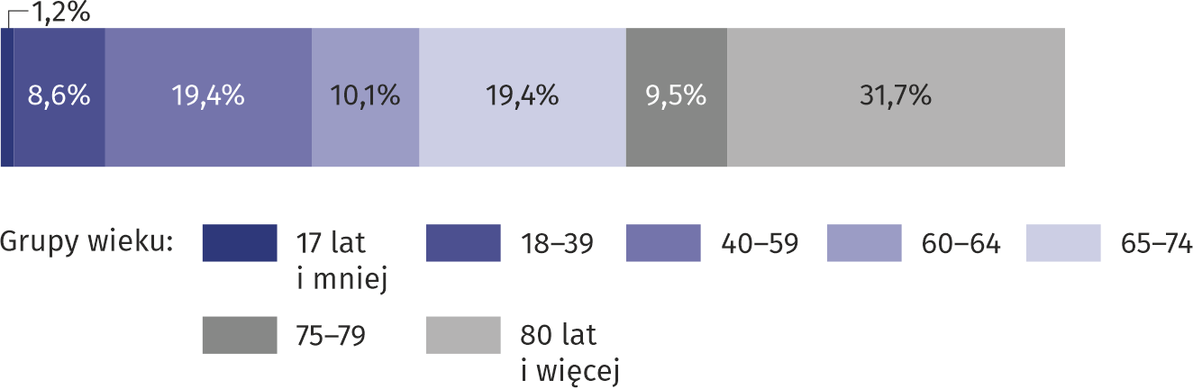
Wykres 5. Struktura mieszkańców stacjonarnych zakładów pomocy społecznej według grup wieku w 2021 r. (stan w dniu 31 grudnia)
Według stanu z końca roku, we wszystkich zakładach przebywało 16246 mieszkańców (o 8,6% więcej niż rok wcześniej), wśród których 53,5% stanowiły kobiety. Pod względem struktury według wieku, najliczniejszą grupę stanowiły osoby co najmniej 60 letnie – 70,7%, a najmniej liczna była grupa osób młodych (do 18 roku życia) stanowiąca 1,2% ogółu mieszkańców. Wśród pensjonariuszy stacjonarnych zakładów pomocy społecznej najwięcej z nich przebywało w placówkach dla osób w podeszłym wieku (6341 osób), a następnie w placówkach dla osób przewlekle psychicznie chorych (3009 osób), najmniej zaś w placówkach dla osób niepełnosprawnych fizycznie (78 osób).
Mapa 2. Mieszkańcy stacjonarnych zakładów pomocy społecznej na 1000 ludności w 2021 r. (stan w dniu 31 grudnia)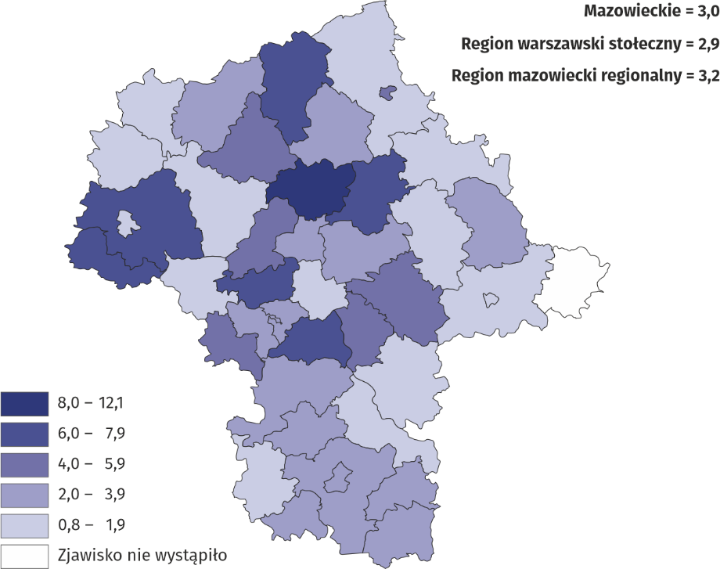
Wśród powiatów województwa mazowieckiego najwięcej mieszańców przebywało w placówkach zlokalizowanych na terenie m.st. Warszawy i powiatu piaseczyńskiego, a najmniej – powiatów ostrowskiego, sierpeckiego i żuromińskiego. Biorąc pod uwagę liczbę mieszkańców stacjonarnych zakładów pomocy społecznej na 1000 ludności, to wskaźnik ten był najwyższy w powiecie pułtuskim (12,1), a najniższy w powiatach ostrowskim i ostrołęckim (po 0,8). Warto zaznaczyć, że w powiecie łosickim nie odnotowano stacjonarnych zakładów pomocy społecznej.
Na umieszczenie w stacjonarnych zakładach pomocy społecznej oczekiwało 1196 osób. Najwięcej z nich oczekiwało na miejsce w domach pomocy społecznej – 67,4% ogółu oczekujących. Większość mieszkańców, tj. 72,8% przynajmniej w części uczestniczyła w finansowaniu swojego pobytu, pokrywając koszty z dochodów własnych. Wśród nich zaledwie 8,7% pokrywało koszty w pełnej wysokości. Dla 19,5% mieszkańców pobyt w całości opłacała rodzina, a dla 6,4% gmina lub budżet państwa.
W ciągu 2021 r. w stacjonarnych zakładach pomocy społecznej przebywały 23293 osoby. Co szesnasty mieszkaniec tych zakładów zachorował na COVID–19. Spośród 1459 osób, u których zdiagnozowano koronawirusa, aż 46,7% to mieszkańcy domów pomocy społecznej.
W przypadku cytowania danych Głównego Urzędu Statystycznego prosimy o zamieszczenie informacji: „Źródło danych GUS”, a w przypadku publikowania obliczeń dokonanych na danych opublikowanych przez GUS prosimy o zamieszczenie informacji: „Opracowanie własne na podstawie danych GUS”.

Opracowanie merytoryczne:  Urząd Statystyczny w Warszawie  Dyrektor Zofia Kozłowska  Tel: 22 464 23 15 | Rozpowszechnianie:  Centrum Informacji Statystycznej  Marcin Kałuski  Tel: 22 464 20 91
Obsługa mediów  Tel: 22 464 20 91  e-mail: m.kaluski@stat.gov.pl | warszawa.stat.gov.pl
 | @Warszawa_STAT
 | @UrzadStatystycznywWarszawie
 | gus_stat
 | glownyurzadstatystycznygus
 | glownyurzadstatystyczny
Powiązane opracowania
Pomoc społeczna i opieka nad dzieckiem i rodziną w 2020 r.
Temat dostępny w bazach danych
Bank Danych Lokalnych -> Ochrona zdrowia, opieka społeczna i świadczenia na rzecz rodziny
Ważniejsze pojęcia dostępne w słowniku
Dom pomocy społecznej
Dom dla matek z małoletnimi dziećmi i kobiet w ciąży
Placówka typu interwencyjnego
Placówka typu rodzinnego
Placówka typu socjalizacyjnego
Placówka typu specjalistyczno-terapeutycznego
Placówka łącząca zadania placówek
Placówka wsparcia dziennego
Rodzina zastępcza
Rodzinny dom pomocy

